实验七：团队项目3——编码与测试

1. **对联项目的模块结构图**

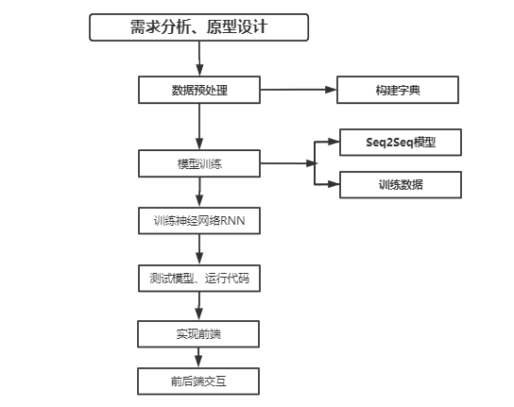

1. **对联项目的关键模块的设计思路和关键部分源码**

设计思路：

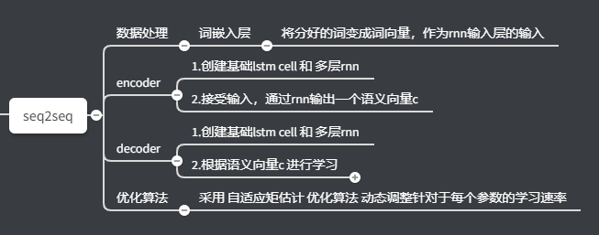

源码：

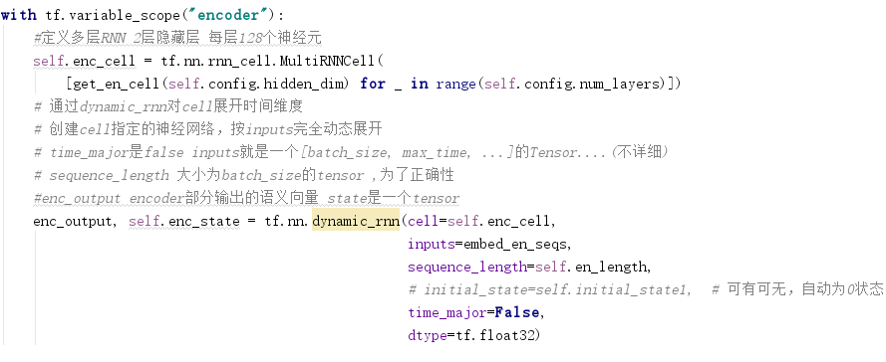

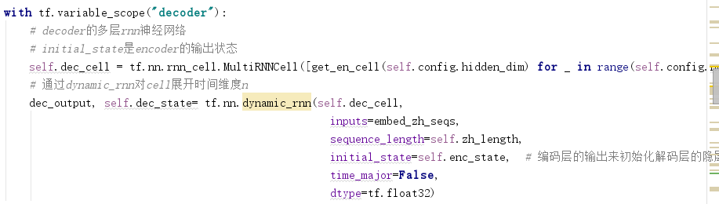

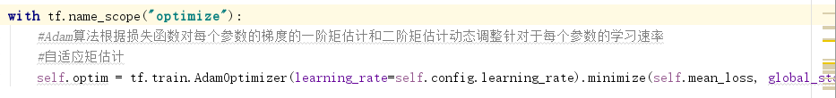

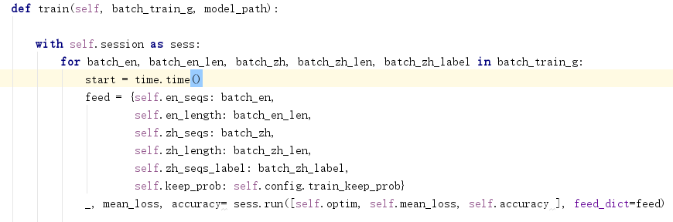

**三. 将源码上传至团队github**

（1）github首页readme.md必须介绍该项目名称、主要功能、实现原理（流程）

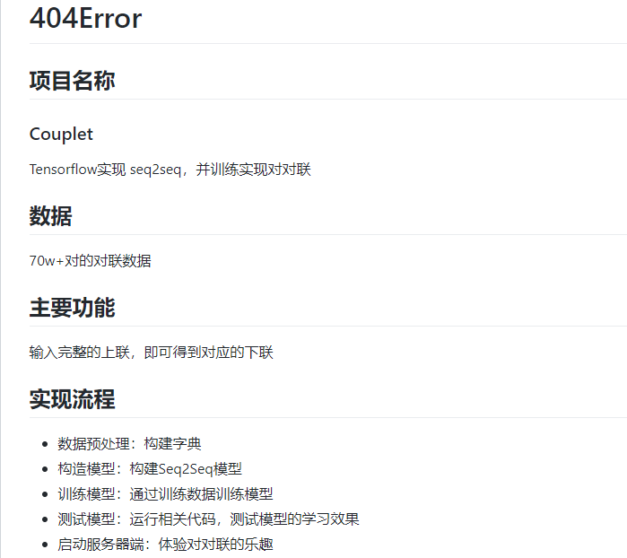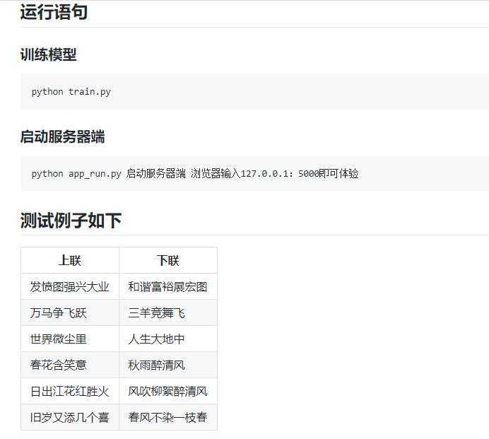

（2）每个成员部分commit记录

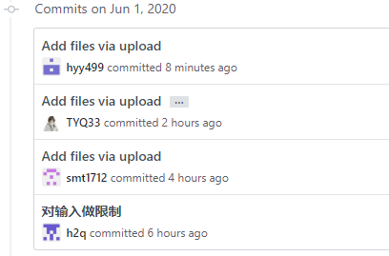

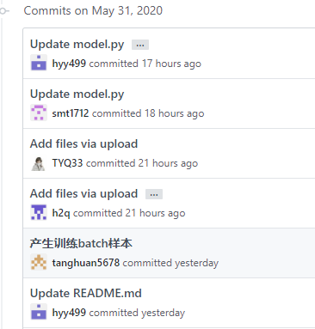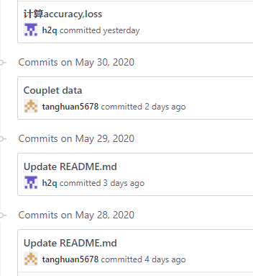

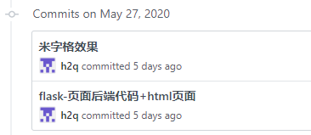

**四、给出团队项目的测试报告（参照要求三）**

**1. 在测试过程中总共发现了多少Bug？每个类别的Bug分别为多少个？**

1. 修复的bug；

①撰写前端的时候，本来按提交按钮会刷新页面，再提交后端处理，影响观感。用来采用ajax异步提交解决。

②输入含有非中文的时候，输出不合逻辑，对输入做了一些限制。

b.不能重现的bug

c.这个产品就是这样设计的，不是bug；

d.没有能力修复，将来也不打算修复；

①有时候对联对的没有逻辑,准确率没有很高，应该是模型上的缺陷，但目前能力有限，没能继续优化。

e.这个bug的确应该修复，但是没有时间在这个版本修复，延迟到下一个版本修复。

①电脑配置不高，为了缩短训练时间 ，loss率目前仍比较高。

**2. 所采用的模型的度量指标是什么？准确率、误差率为多少？如果调整参数，能否改善模型性能？**

度量指标：accuracy 约75%

调整了batch_size 10-16:提高明显 16-32：效果不明显

迭代次数从2w加到3w：稍有提高

|  |  |  |  |  |
| --- | --- | --- | --- | --- |
| 序号 | 系统所期望的性能指标 | 实际测试结果 | 差别分析 | 性能问题及其改进建议 |
| 001 | 白日依山尽/黄河入海流 | 白日依山尽/青山有意来 | 从测试结果来看，对仗工整，白日对青山，都是景色；依对有，是动词；依山尽对有意来，都是情感表现。缺点明显，对于情感的表露，下联太过直白。 | 反观王之涣的《登鹳雀楼》，先描述远景，写的是登楼望见的景色，再写近景，写水写得景象壮观，气势磅礴。而测试结果，下联并没有足够的意境，无法让读者有如临其地，如见其景，感到胸襟为之一开的感觉。 |
| 002 | 夜来风雨声/花落知多少 | 夜来风雨声/秋到月光明 | 对仗工整，夜来对秋到，风雨对月光，都对场景展开描写，上联代表夜晚来临，下联代表秋天到来。明显的缺点是只有景物描写，没有任何的情感色彩。 | 该诗句本出自孟浩然的《春晓》，描写一夜秋风，满地落叶的图景，下联借助花瓣飘落来感叹万物凋零的无奈。但是机器对联目前无法做到根据上联来对出寄情于景的描写，这也是机器学习的一大缺陷。 |

**（2）请给出Loss曲线图（横坐标为迭代次数，纵坐标为Loss值）**

**（3）请给出训练和测试时的accuracy曲线图**

2w次中每100个取一次（每10个取一次太过密集）

